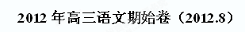
一、语言基础（共18分，每小题3分）
1．下列词语中加点字的读音，完全相同的一组是（ ）
A．戍边 恕罪 庶民 追本溯源
B．刨冰 曝晒 龅牙 孢子植物
C．诤言 铮亮 症状 饮鸩止渴
D．垂询 锤炼 边陲 椎心泣血
2．下列各句中，没有错别字的一项是（ ）
A．他历经坎坷，饱经沧桑，70多年的酸甜苦辣，大致反映在他等身的著作中，可惜，直到晚年，他的一系列煌煌巨著才相继问世。
B．一支弯曲的木橹，在水面上悠然搅动，倒映在水中的石桥、楼屋，都被这不慌不忙的木橹搅碎，碎成斑斓的光点，犹如在风中漾动的一匹长长的彩绸，没有人能描绘它朦胧眩目的花纹……
C．我瘦削的手指刚刚抵住磨砂玻璃光滑的表面，就听到楼下传来熟稔的咳嗽和喷嚏声，父亲能够把他的咳嗽和喷嚏弄得震耳欲聋，这曾经是我们一家人谈笑的话题。
D．《生命中的那个夏天》没有长篇累牍、谍谍不休的说教，却让少年幡然醒悟，意识到只有努力创造才能改变自己的命运。生命中的那个夏天，少年铭记于心。
3．下列各句中，加点词语能被括号中的词语替换且不改变句意的一项是（ ）
A．一些技术落伍、管理理念落后的中小企业，要以目前的实力，去和跨国大公司争夺有限的国内市场，简直是蚍蜉撼树。(螳臂当车)
B．张大妈对着那个刚来的人撇了撇嘴：“一看这个年轻人穿得那么稀奇古怪，就知道是个不三不四的人。”（不伦不类）
C．借给他钱，只是扬汤止沸罢了，钱花光了，他一样会面临生活危机，要想帮助他真正摆脱困境，只有让他彻底改变自己的观念才行。（釜底抽薪）
D．王道长为人沉默寡言，神情慈祥温和，只求能栖息道观，虽箪食瓢饮，却能安之若素。（箪食壶浆）
4．下列句子中，没有语病的一项是（ ）
A．艺术家能把自己心灵的创伤和对社会现状的痛苦感受毫无顾忌地倾泻出来,靠的是以艺术来直接表达的。
B．如果说奥运会开幕式上击缶倒计时的独特创意给世界留下耐人寻味的惊喜，那么闭幕式上采用烟花技术在天空“画”的从“10”到“1”的倒计时数字，将给世人再一次留下不可思议的神话。
C．孩子们对“动漫”的情有独钟推动着“动漫”产业朝着高质量、高速度、高赢利发展，嗅觉灵敏的商家对此更是推波助澜。
D．以生漆为底层的彩绘陶质文物保护是一个世界难题，没有任何的经验和技术可以借鉴，秦俑如何将艳丽的彩绘保留下来成为当务之急。
5、填入下面横线处的几句话，衔接最恰当的一项是 （ ）
近期我国在高油价的压力下，航空运输主营业务需要探索新的发展空间。
， ， ， 。此外，加强收益管理也是航空公司摆脱困境的重要途径。
①进一步提高服务档次，以吸收高端旅客
②短期来看，铁路运输并不会给航空运输带来很大的冲击
③但是，长远来看，航空运输必须加强高端服务以发挥其优势
④航空运输快捷、舒适
⑤但在节能环保上、运输量上较铁路运输处于劣势
A．③②④①⑤ B．④⑤②③① C．③②①⑤④ D．④⑤③①②
6、下列有关文字常识的表述，不正确的一项是（ ）
A.英国文艺复兴时期莎士比亚创作的《罗密欧与朱丽叶》，与中国元朝关汉卿创作的《窦娥冤》，二者同属戏剧艺术。
B．杜甫的《蜀相》和苏轼的《念奴娇.赤壁怀古》都是咏史抒怀诗词的代表作，前者借诸葛言志，后者托周瑜抒怀。
C．从先秦《诗经》《楚辞》到唐宋诗词，再到明清诗文，作品的句式呈现以下共同特点：多用对偶，骈散相同，错落有致。
D．《聊斋志异》叙述的一些故事从内容上说是荒诞的、超现实的，但书中的许多细节又极具真实感，细腻而生动。
二、阅读下面的文字，完成7—10题（12分）
每年农历7月初7是中国民间传统节日“七夕”，即中国传统的情人节。媒体给予了相当热情的关注,商家也借此推出种种“情侣消费”,回归传统的热潮似乎在传统节日上找到了“灵魂附体”的感觉,人们也似乎感到了传统复苏的力量。然而,这是否就意味着传统文化的兴盛?事情恐怕不是那么简单。
人们对传统节日的重视，是近年来“传统文化热”的一个表现。和读经、穿汉服、讲国学、祭祖先等行为一样，过传统节日所涉及的核心问题，就是如何在现代社会中保存、延续和弘扬传统文化。尤其在全球化浪潮冲击之下，“我们是谁”的困惑越来越多，而答案的寻找离不开回归传统。虽然，在近代以来的整个现代化进程中，传统文化命运多舛——既被当作封建社会的“余孽”而遭排斥，也被认作旧时代的“象征”而受清算。但是，传统文化作为人们确立自我定位和民族认同的资源，它的生命力和影响力并不会轻易消散。因而，当下对传统节日的倡导，重点不在于恢复一些旧有的仪式，而在于发现其中蕴涵的价值观念、道德情操和审美情趣等可以塑造思维、行为模式和确定身份的“基因”。正如人们所言，通过具体的传统文化形式去宣扬其内在精神，这是文化上的自信和自觉。
文化自信和文化自觉都内含有一种尊重传统文化的心态。这不仅意味着人们对传统文化应有较好的认知和理解，而且必须承担起一定的责任。然而，现实中很多人把对某些具体文化形式的粗俗模仿当作尊重，甚至以尊重为名行谋利之实，破坏性极大。这几年，我们可以发现这样一种怪象:一方面，一些地方或是大兴祭祀活动，或是争夺历史文化名人、神话传说的“产权”，传统文化热得“一塌糊涂”;另一方面，历史文化遗产却频遭破坏，悲剧一次次上演。一边是煞有其事的“保护”，一边是毫无顾忌的破坏，传统文化在利益图谋和责任缺失的夹击下，处境并不令人乐观。此外，传统文化热带来的商机也可能使文化活动变成商业秀，成为商家包装的“文化快餐”，非但不能起到滋养的作用，反而坏了人们的胃口。因而，传统文化由冷到热，固然有可喜之处，但里面的陷阱也着实不少。如果没有纯正的尊重和弘扬传统文化的态度，结果可能适得其反。
通过“七夕”之类传统文化的表现形式，转化历史文化传统，使之适合于现代人的生活方式，这是传承传统文化的必要途径。这个过程不是一味呼吁回归传统或者抵御外来影响就能实现的，而恰恰是考验人们智慧和耐心的地方。
7、下列表述属于“文化自信和文化自觉”的一项是（ ）
A、很多人把对某些具体文化形式的粗俗模仿当作尊重，甚至以尊重为名行谋利之实，破坏性极大。
B. 一些地方或是大兴祭祀活动，或是争夺历史文化名人、神话传说的“产权”，传统文化热得“一塌糊涂”。
C．应有尊重传统文化的心态。人们对传统文化不仅应有较好的认知和理解，还必须承担起一定的责任。
D. 传统文化可图谋利益，传统文化热带来的商机使文化活动变成商业秀，成为商家包装的“文化快餐”。
8. 以下不属于“人们对传统节日的重视”原因的一项是（ ）
A. 在全球化浪潮冲击之下，“我们是谁”的困惑越来越多，而答案的寻找离不开回归传统。
B. 传统文化作为确立自我定位和民族认同的资源，其生命力和影响力不会轻易消散。
C. 是近年来“传统文化热”的一个表现，这和媒体给予的热情关注和商家的包装有关。
D. 在近代以来的现代化进程中，传统文化命运多舛，曾被认作旧时代的“象征”受清算。
9．下列对“灵魂附体”一词的理解，最准确的一项是（ ）
A. 回归传统的热潮在传统节日上找到了传统复苏的力量，通过具体的传统文化形式去宣扬其内在精神。
B. 发现了传统文化中蕴涵的价值观念、道德情操和审美情趣等可以塑造思维、行为模式和确定身份的“基因”。
C. 和读经、穿汉服、讲国学、祭祖先等行为一样，实现了在现代社会中保存、延续和弘扬传统文化。
D. 通过“七夕”之类传统文化的表现形式，转化历史文化传统，使之适合于现代人的生活方式。
10．根据原文的信息，下列推断正确的一项是（ ）
A. 中国民间传统节日“七夕”，在媒体的热情关注和商家推动下形成回归传统的热潮，这意味着传统文化的兴盛。
B.某历史文化遗址，如果被开发作为旅游点，给商家带来了利益，也使该遗址广为人知，不一定是尊重传统文化。
C. 我们今天有不少地方的女性以穿旗袍为时尚，许多酒店装修得古香古色，这说明我们发现了传统文化的价值。
D.今天我们倡导过传统节日，兴起读经、穿汉服、讲国学、祭祖先等行为，都必须严格按古代的原有模式来做。

三、文言文阅读：
任延字长孙，南阳宛人也。年十二学于长安，显名太学，更始元年，拜会稽都尉。时年十九，迎官惊其壮。时避乱江南者未还中土，会稽颇称多士。延到，皆聘请高行，敬待以师友之礼。掾吏贫者，辄分奉禄以赈给之。省诸卒，令耕公田，以周穷急。每时行县，辄使慰勉孝子，就餐饭之。吴有龙丘苌者，隐居太末，王莽时四辅三公，连辟不到。掾吏白请召之，延曰：“召之不可。” 遣功曹^{①}奉谒，修书记^{②}，致医药，吏使相望于道。积一岁，苌乃乘辇诣府门，愿得先死备录。是以郡中贤士大夫争往宦焉。
建武初，诏征为九真太守。九真俗以射猎为业，不知牛耕，民常告籴交趾^{④}，每致困乏。延乃令铸作田器，教之垦辟。田畴岁岁开广，百姓充给。
视事四年，拜武威太守。帝亲见之，戒曰：“善事上官，无失名誉。”延对曰：“臣闻：忠臣不私，私臣不忠。履正奉公，臣子之节。上下雷同，非陛下之福。‘善事上官’，臣不敢奉诏。”帝叹息曰：“卿言是也！”既之武威，时将兵长史田绀，郡之大姓，其弟子宾客为人暴害。延收绀系之，父子宾客伏法者五六人。绀少子尚乃聚会轻薄数百人，自号将军，夜来攻郡。延即发兵破之。自是威行境内，吏民安息。郡北当匈奴，南接种羌，民畏寇抄，多废田业。延到，选集武略之士千人，明其赏罚，屯据要害，其有警急，迎击追讨，虏遂绝。河西旧少雨泽，乃为置水官吏，修理沟渠，皆蒙其利。又造立校官，自掾吏子孙，皆令诣学受业，郡遂有儒雅之士。后坐擅诛羌，不先上，左转召陵令。永平二年以为河内太守，视事九年，病卒。
（《后汉书·循吏列传》）
[注]①功曹：官名。②修书记：写好书信。③议曹祭酒：官名。④交趾：地名
11．下列句子中加点词的解释，不正确的一项是 （ ）
A．苌寻病卒，延自临殡 寻：招致
B．民常告籴交趾 告：请求，要求
C．龙丘先生躬德履义 履：实行
D．后坐擅诛羌不先上 坐：由
12．下列各句中加点的词的用法相同的一项是 （ ）
A．①延乃令铸作田器 ②今其智乃反不能及
B．①父子宾客伏法者五六人 ②假舆马者，非利足也，而致千里
C．①敬待以师友之礼 ②作《师说》以贻之
D．①有原宪、伯夷之节 ②句读之不知，惑之不解
13．以下句子分别编为四组，能说明任延尊重、任用、培养人才的一组是 （ ）
①会稽颇称多士 ②聘请高行，敬待以师友之礼
③躬德履义，有原宪、伯夷之节 ④延自临殡，不朝三日
⑤郡中贤大夫争往宦焉 ⑥造立校官，自掾吏子孙，皆令诣学受业
A．①③⑤ B．①②⑤ C．②④⑥ D．③④⑥
14．下列对原文的叙述和分析，不正确的一项是 （ ）
A．任延敢于除暴安民。他任武威太守后首先镇压了凶暴为害的田绀父子及宾客多人，又平定了田绀之子田尚策动的暴乱，使官吏民众非常敬畏。
B．任延济困敬老。对贫穷的属官，分出自己的俸禄周济他们；对孝子，经常予以慰问和勉励。
C．任延直言敢谏。他认为某些有着很好声望的上级长官其实一味利己，不是忠臣，因此拒绝了皇帝要求他遵从上级长官的劝告。
D．任延任地方官时注重发展生产。不善农耕的九真之民，在他的指导下制造农具，开垦荒地，逐渐由贫穷变为富足。
15．把文言文阅读材料中画横线的句子翻译成现代汉语。（10分）
①辄使慰勉孝子，就餐饭之。
译文：
②掾吏白请召之。
译文：
③皆令诣学受业。
译文：
④履正奉公，臣子之节。
译文：

四、古诗鉴赏：
阅读下面一首宋诗，然后回答问题。
宫 词
武衍
梨花风动玉阑香，春色沉沉锁建章。
唯有落红官不禁，尽教飞舞出宫墙。
[注]建章：宫殿名。
16、你认为这首诗第二句中“诗眼”是哪个字？为什么？请结合全诗简要赏析。（4分）
答：

17、这首诗三、四两句运用了什么表现手法？有什么作用？（4分）
答：

五、名句填空
18、补写出下列名句名篇中的空缺部分 （7分）
（1） ，以手抚膺坐长叹。（李白《蜀道难》）
（2）自其不变者而观之， 。（苏轼《赤壁赋》）
（3）今宵酒醒何处， 。（柳永《雨霖铃》）
（4） ，此时无声胜有声。（白居易《琵琶行》）
（5） ，只是朱颜改。（李煜《虞美人》）
（6）谨庠序之教， 。（《孟子·齐桓晋文之事》
（7） ，则知明而行无过矣。（荀子《劝学》）

六、阅读下面的文字，完成19－22题。
半份儿礼物
罗伯特·巴里
那一年我十岁，我哥哥尼克十二岁。我俩想，这一年的母亲节，我们要各自送给母亲一份儿礼物。我和尼克出去帮人打杂儿都挣了一点外快。
我们把这事对父亲说了，他听了得意地抚摩着我们的头。“这可是个好主意，”他说，“它会让你们的母亲高兴得合不上嘴的。”从他的语气里，我们听得出他在想着什么。在他们一起生活中，父亲能够给予母亲的东西真是太少了。母亲一天到晚操劳不停：既要做饭，又要照料我们，还要在浴缸里洗我们全家人的衣服，而且对干这一切活儿都毫无怨言。她很少笑。不过，她要笑起来，那可就是不负我们盼望的赏心乐事。
“请您把这事告诉给母亲，”尼克兴奋地对父亲说，“这样她就可以乐呵呵地想着它了。”
此后的几天里，我们和母亲都在满心高兴地玩着这个神秘的游戏。母亲干活儿时满面春风——她假装着什么也不知道，但脸上却总是挂着笑容。
我经过再三考虑，最后买了一把上面镶有许多光闪闪小石子儿的梳子。这些小石子儿看上去就如同钻石一般。尼克很赞赏我的礼物，但却不愿说出他买的是什么。
“等我选定个时间，我们再把礼物拿出来送给母亲，”他说。“什么时间?”我迷惑不解地问。“说不准，因为这跟我的礼物有关。你就别再问什么了。”
第二天早上，母亲准备要擦洗地板。尼克对我点头示意，然后我们就跑去拿我们的礼物。
我折转回来的时候，母亲正跪在地上，显得疲累不堪地擦洗着地板。她用我们穿烂了的破衣片，一点一点地把地板上的脏水擦去。这是她最讨厌干的活儿。
紧跟着，尼克也拿着他的礼物返回来了。母亲一看到他的礼物，顿时脸色煞白。尼克的礼物是一只带有绞干器的新清洗桶和一个新拖把!“一只清洗桶，”她说着，伤心得几乎语不成句。“母亲节的礼物，竟然是一只……一只清洗桶……”尼克的眼睛里涌出了泪花，他默然无语地拿上清洗桶和拖把便向着楼下走去。
我把梳子装进我的衣袋，也跟着他跑了去。他在哭着。我也哭了。
我们在楼梯上碰到了父亲。因为尼克哭得说不出话来，我便向父亲说明了事情的原委。
“我要把这些东西拿回去。”尼克抽抽噎噎地说。
“不，”父亲说着，接过了他手里的清洗桶和拖把，“这是一份儿很了不起的礼物。我自己应该想到它才对哩。”
我们又上到楼上。母亲还在厨房里擦洗着地板。
父亲二话没说，用拖把吸干了地上的一摊水：然后又用清洗桶上附带的脚踏绞干器．轻快地把拖把绞干。“你没让尼克把他要说的话说出来。”他对母亲说，“尼克这份儿礼物的另一半儿，是从今天起由他来擦洗地板。是这样吗，尼克?”尼克明白了其中的道理，羞愧得满面通红。“是的，啊，是的。”他声调不高但却热切地说。
母亲体恤地说：“让孩子干这么重的活儿是会累坏他的。”
到了这个时候，我才看出了父亲有多么聪明。“啊，”他说，“用这种巧妙的绞干器和清洗桶活儿便不会怎么重，肯定干起来要比原先轻松得多。这样你的手就可以保持干净，你的膝盖也不会被磨破了。”父亲说着，又敏捷地示范了一下那绞干器的用法。
母亲伤感地望着尼克说：“唉，女人可真蠢啊!”她吻着尼克。尼克这才感到好受了一些。
接着，父亲问我：“你的礼物是什么呢?”尼克望着我，脸色全白了。我摸着衣袋里的梳子，心里想，若把它拿出来。它会像尼克的清洗桶一样，仅仅只是一只清洗桶。
就是说得再好，我的梳子也只不过是镶了几块像钻石一样闪亮的石子儿罢了。
“一半儿清洗桶。”我悲苦地说。尼克以同情的目光望着我。
(选自《外国小说精品》有删减)
19．“从他的语气里，我们听得出他在想着什么”，根据上下文，请回答父亲在想的内容。(4分)

20．文中母亲说“唉，女人可真蠢啊”，对这句话不同的人有不同的理解，请你结合小说内 容列举出两种理解。(4分)

21．请分析文中画线一段在文章中的作用。(6分)

22．小说以“半份儿礼物”为题有什么深刻含义?(4分)

七、传统经典解读（5分）
阅读下面两段文字，完成23—24题。
子曰：”弟子入则孝，出则弟，谨而信，泛爱众，而亲仁。行 有余力，则以学文。”（《论语》）
子墨子言曰：“以兼相爱、交相利之法易之。……夫爱人者，人必从而爱之；利人者，人必从而利之.”（《墨子》）
23、孔子和墨子的共同主张是什么？（1分）

24、简析孔子和墨子上述主张的差异。（4分）

八、作文（60分）
阅读下面的材料，根据要求写一篇不少于800字的文章。
船主请一位修船工给自己的小船刷油漆。修船工刷漆的时候，发现船底有个小洞，就顺手给补了。
过了些日子，船主来到他家里道谢，送上一个大红包。
修船工感到奇怪，说：“您已经给过工钱了。”
船主说：“对，那是刷油漆的钱，这是补洞的报酬。”
修船工说：“哦，那只是顺手做的一件小事……”
船主感激地说：“当得知孩子们划船去海上之后，我才想起船底有洞这事儿，绝望极了，觉得他们肯定回不来了。等到他们平安归来，我才明白是您救了他们。”
要求选好角度，确定立意，明确文体，自拟标题；不要脱离材料内容及含意的范围作文，不要套作，不得抄袭。

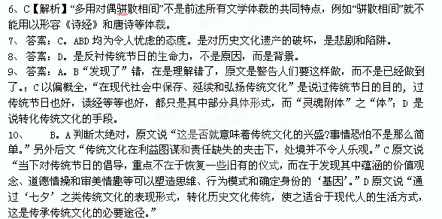
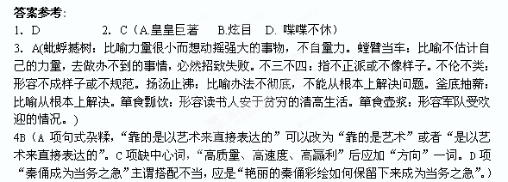5、B
11．A（寻：不久）
12．B（都是称代助词，“……的人”A连词，“于是”/副词，“竟然”；C介词，“用”，表方式/连词，表目的；D结构助词，“的”/宾语前置的标志。）
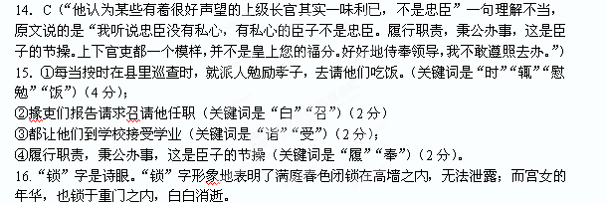
13．C（①介绍会稽士人多的情况；③是称赞成丘先生的话；⑤表现郡中贤士大夫愿意为他所用。）
17、运用了反衬手法。落花能够飞出宫墙，无人禁止，而宫女们却身锁重门，人不如花。这里以落红飞舞出宫墙反衬宫女的身不由己。
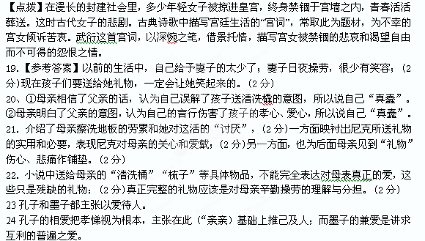古文参考：
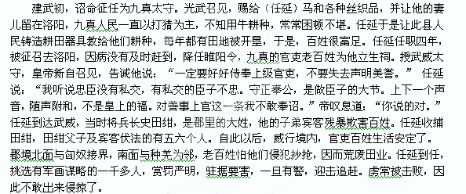
任延字长孙，是南阳郡宛县人。十二岁时求学于长安，闻名于最高学府。更始元年（公元23年），授任延会稽都尉。当时他才十九岁，迎接他的官员看到他年纪轻轻的，为之惊奇。
这时天下刚刚平定，道路交通阻塞，北方逃难到江南的都没有返回中原，会稽人才很多。任延聘请德行高的如董子仪、严子陵等，毕恭毕敬地以师友的礼对待他们。掾吏贫困的，常把自己的俸禄分给他们，裁减下来的人员，使他们耕种公田，解决他们的穷困问题。有时出外地巡视，常派人慰勉孝子，请他们吃饭。
吴郡有个龙丘苌，隐居，志不可降辱。王莽时，四辅（太师、太傅、国师、国将）三公（大司马、司徒、司空）连续征辟，不去掾吏告诉（任延）该召他，任延说：“龙丘先生以身作则，守德践义，有原宪、伯夷的节操。我作都尉的洒扫门庭接他，尚怕有辱于他，随便叫他来是不行的。”派功曹拿了他的名片去拜谒他，又写信，以送医药，官吏使者络绎不绝。一年之久，龙丘苌才乘车到府门，请求在死前编名隶于郡职。自是以后，郡中德才兼备的人争去郡里做官。
河西少雨，因而设置水官，修理沟渠，百姓受了好处。又设立学校，从椽吏子孙起，都规定入学校读书，郡里从此有了读书明理的人了。后来因为没有上报，擅自诛杀羌人，降级调召陵令。永平二年（59），征召会辟雍，因任河内太守，工作九年，病死。
2012年高三语文期始考试答题卷
一、选择题：（42分）
题号 | 1 | 2 | 3 | 4 | 5 | 6 | 7 | 8 | 9 | 10 | 11 | 12 | 13 | 14
答案

二、问答题：（48分）
15．把文言文阅读材料中画横线的句子翻译成现代汉语。（10分）
①辄使慰勉孝子，就餐饭之。
译文：
②掾吏白请召之。
译文：
③皆令诣学受业。
译文：
④履正奉公，臣子之节。
译文：
诗歌鉴赏：（8分）
16、你认为第二句中“诗眼”是哪个字？为什么？结合全诗简要赏析。（4分）
答：

17、这首诗三、四两句运用了什么表现手法？有什么作用？（4分）
答：

名句默写：（7分）
18、（1） （2）
（3） （4）
（5） （6）
（7）
小说阅读：（18分）
19． (4分)

20． (4分)

21 、(6分)

22． (4分)

传统经典解读（5分）
23、（1分）
24、（4分）

三、作文（60分）

